Zwischenstand

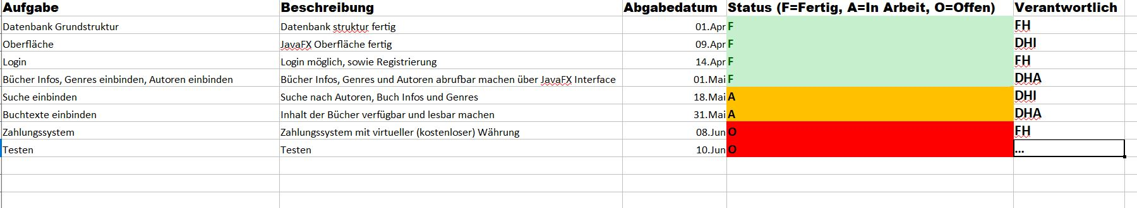

Es ist mittlerweile möglich, zwischen den verschiedenen Fenstern zu wechseln (war schwieriger als gedacht). Wir sind gerade dabei die Leseansicht zu machen und umzusetzen.

**Nächster Sprint ab 06.06.2020**

Zukünftige Features:

+ Leseansicht

+ Zahlungssystem

+ Shop